MS2 contenu-service
Fiche de conception · Tac au Tac
Responsable | Aziz Kthiri
Port | 8082
Base de données | MySQL, schéma tacautac_contenu, utilisateur contenu_user
Package Java | com.tacautac.contenu
Projet | Backend/contenu-service
Configuration | src/main/resources/application.yml ; contenu-service.yml, servi par le Config Server
Swagger | http://localhost:8082/swagger-ui.html
User stories | US2, US4, US6

1. Responsabilité
MS2 gère le catalogue pédagogique : la banque de sujets d'oral (par langue, niveau CECRL, type de tâche et certification), leurs questions de relance, et les parcours que les formateurs construisent à partir de ces sujets (parcours, modules, exercices).
Ce que MS2 ne fait pas :
- il ne garde aucune trace de l'activité des apprenants (MS3, MS4, MS5) ;
- il ne note rien : il fournit seulement la consigne, que MS-IA utilise pour juger la cohérence.

2. Base de données et justification
MySQL, schéma tacautac_contenu, avec un utilisateur contenu_user qui n'a de droits que sur ce schéma.
- Le catalogue est hiérarchique (parcours, modules, exercices, sujet) : des relations un à plusieurs bien servies par des jointures.
- Les sujets sont lus avec plusieurs filtres combinés (langue, niveau, type de tâche, certification) : des index SQL classiques suffisent.
- Un sujet n'est jamais supprimé physiquement, car des séances de MS3 et des épreuves de MS4 peuvent encore y faire référence : il est archivé (actif = false).
- Pourquoi pas H2 ? H2 est une base embarquée dans le service, surtout utilisée en mémoire : ses données disparaissent à chaque redémarrage et elle n'est pas faite pour tourner dans son propre conteneur. Nous la gardons pour les tests automatiques (./mvnw test), où cette remise à zéro est justement utile. Ici, la banque de sujets est une donnée de référence, saisie par les formateurs et conservée dans la durée.

3. Modèle de données
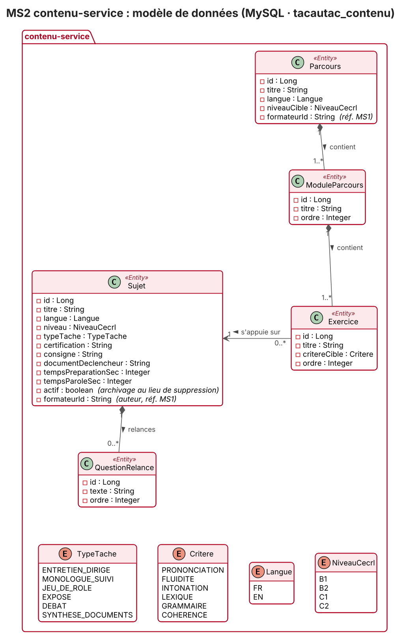
Diagramme de classes de contenu-service

Sujet
Attribut | Type | Contraintes et remarques
id | Long | clé primaire, auto-incrémentée
titre | String | obligatoire, 150 caractères au maximum
langue | Langue | obligatoire
niveau | NiveauCecrl | obligatoire
typeTache | TypeTache | obligatoire
certification | String | code de la certification ; vide si le sujet est générique
consigne | String | obligatoire, texte long
documentDeclencheur | String | texte ou URL d'image, facultatif
tempsPreparationSec | Integer | 0 à 1800
tempsParoleSec | Integer | 10 à 60 en entraînement
actif | boolean | true par défaut ; false = archivé
formateurId | String | auteur du sujet (référence MS1)

QuestionRelance
Attribut | Type | Contraintes et remarques
id | Long | clé primaire, auto-incrémentée
sujet | Sujet | obligatoire (relation plusieurs à un)
texte | String | obligatoire
ordre | Integer | ordre de la relance pendant l'interaction

Parcours
Attribut | Type | Contraintes et remarques
id | Long | clé primaire, auto-incrémentée
titre | String | obligatoire
langue | Langue | obligatoire
niveauCible | NiveauCecrl | obligatoire
formateurId | String | créateur du parcours (référence MS1)

ModuleParcours
Attribut | Type | Contraintes et remarques
id | Long | clé primaire, auto-incrémentée
parcours | Parcours | obligatoire (relation plusieurs à un)
titre | String | obligatoire
ordre | Integer | position dans le parcours
Le nom ModuleParcours évite le conflit avec la classe Java java.lang.Module.

Exercice
Attribut | Type | Contraintes et remarques
id | Long | clé primaire, auto-incrémentée
module | ModuleParcours | obligatoire (relation plusieurs à un)
sujet | Sujet | obligatoire : un exercice s'appuie sur un sujet
titre | String | obligatoire
critereCible | Critere | critère travaillé en priorité
ordre | Integer | position dans le module

Relations et énumérations
Relation | Cardinalité | Remarque
Sujet a pour relances QuestionRelance | 1 vers 0..* | composition
Parcours contient ModuleParcours | 1 vers 1..* | composition
ModuleParcours contient Exercice | 1 vers 1..* | composition
Exercice s'appuie sur Sujet | 0..* vers 1 | association simple

Énumération | Valeurs
TypeTache | ENTRETIEN_DIRIGE, MONOLOGUE_SUIVI, JEU_DE_ROLE, EXPOSE, DEBAT, SYNTHESE_DOCUMENTS
Critere | PRONONCIATION, FLUIDITE, INTONATION, LEXIQUE, GRAMMAIRE, COHERENCE
Langue | FR, EN
NiveauCecrl | B1, B2, C1, C2

4. API REST
Toutes les routes passent par la Gateway (http://localhost:8080). Les erreurs suivent le format ProblemDetail (RFC 7807).
Méthode | URI | Description | Accès | Succès | Erreurs
GET | /api/sujets?langue=&niveau=&type=&certification= | Rechercher des sujets actifs, paginé | utilisateur connecté | 200 | 400 (filtre invalide)
GET | /api/sujets/{id} | Détail d'un sujet et de ses relances | utilisateur connecté, services | 200 | 404
GET | /api/sujets/tirage?langue=&niveau=&certification= | Tirer au sort un sujet actif | services (MS4) | 200 | 400, 404 (aucun sujet)
POST | /api/sujets | Créer un sujet avec ses relances | FORMATEUR | 201 + Location | 400, 403
PUT | /api/sujets/{id} | Modifier un sujet | FORMATEUR auteur, ADMIN | 200 | 400, 403, 404
DELETE | /api/sujets/{id} | Archiver un sujet (actif = false) | FORMATEUR auteur, ADMIN | 204 | 403, 404
POST | /api/parcours | Créer un parcours | FORMATEUR | 201 + Location | 400, 403
GET | /api/parcours?langue=&niveauCible= | Lister les parcours | utilisateur connecté | 200 | 400
GET | /api/parcours/{id} | Parcours avec ses modules et exercices | utilisateur connecté | 200 | 404
POST | /api/parcours/{id}/modules | Ajouter un module | FORMATEUR auteur | 201 + Location | 400, 403, 404
POST | /api/modules/{id}/exercices | Ajouter un exercice (sujet existant et actif) | FORMATEUR auteur | 201 + Location | 400, 403, 404 (module ou sujet introuvable)
GET | /api/exercices/recommandes?critere=&niveau= | Exercices qui travaillent un critère faible | utilisateur connecté | 200 (liste, éventuellement vide) | 400

5. Interactions
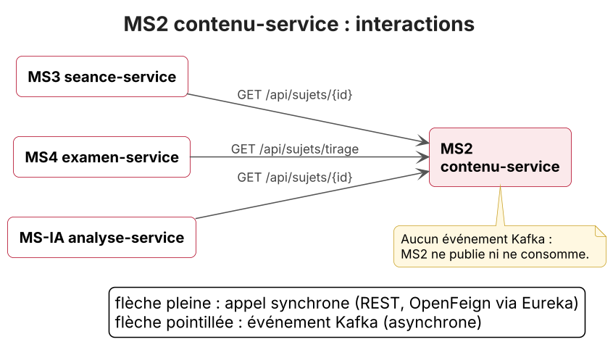
Interactions de contenu-service
Vue d'ensemble de tous les services : Documentation/Diagrams/interactions.png.

Services appelés
MS2 n'appelle aucun service et ne publie aucun événement : c'est un fournisseur de données de référence, livré en premier car MS3, MS4 et MS-IA en dépendent.

Services appelants (synchrone)
Appelant | Endpoint | Données fournies | Pourquoi l'appelant a besoin d'une réponse immédiate
MS3 seance-service | GET /api/sujets/{id} | langue, niveau, consigne, tempsParoleSec | la séance ne démarre pas sans son sujet
MS4 examen-service | GET /api/sujets/tirage | un sujet complet avec ses relances | l'épreuve commence par le sujet tiré
MS-IA analyse-service | GET /api/sujets/{id} | consigne, typeTache | juger la cohérence de la réponse par rapport à la consigne

Événements Kafka
Aucun. Le catalogue change rarement et ses lecteurs ont besoin de la version actuelle au moment où ils la demandent : une lecture synchrone suffit.

6. Comportement en cas de panne
Panne | Comportement | Code renvoyé
MS2 lui-même arrêté | ses appelants appliquent leur repli : MS3 et MS4 répondent 503 (« sujet indisponible »), MS-IA marque le critère cohérence « non évalué » | voir les fiches des appelants
Aucun sujet ne correspond au tirage | MS4 relaie l'erreur | 404
MySQL indisponible | les requêtes échouent, /actuator/health passe à DOWN | 503
Pour que les autres services soient testables tôt, MS2 charge un jeu de sujets de démonstration au démarrage.

7. Sécurité
- Lecture ouverte à tout utilisateur connecté ; création et modification réservées à FORMATEUR (auteur) et ADMIN.
- Le tirage au sort est réservé aux appels de service (jeton client credentials de MS4).
- formateurId vient du jeton, jamais du corps de la requête.

8. Configuration
Fichiers : src/main/resources/application.yml (local) et contenu-service.yml, servi par le Config Server (configuration centralisée).
Variable | Valeur par défaut | Rôle
DB_HOST, DB_PORT | localhost, 3306 | adresse de MySQL
DB_USERNAME, DB_PASSWORD | root, vide | identifiants ; contenu_user sous Docker
EUREKA_URL | http://localhost:8761/eureka | annuaire
EUREKA_ENABLED | true | false pour lancer le service seul
CONFIG_SERVER_URL | http://localhost:8888 | Config Server (facultatif)

9. User stories couvertes
User story | Part de MS2
US2 S'enregistrer sur un sujet adapté | fourniture du sujet et de sa consigne
US4 Épreuve blanche | tirage au sort du sujet
US6 Banque de sujets et parcours | création des sujets, parcours, modules et exercices

